Fungování 3K platformy

2023 - 24



Kolektiv autorů

**Fungování 3K platformy v TO Pošumaví**

Platforma 3K vychází z následujícího principu:

**Komunikace** – soustavná vzájemná výměna informací mezi subjekty cestovního ruchu v destinaci.

**Koordinace** – zajištění věcného, finančního, časového a prostorového souladu organizace realizovaných aktivit v destinaci jednotlivými subjekty cestovního ruchu.

**Kooperace** – spolupráce mezi subjekty cestovního ruchu v destinaci, na jejímž základě vznikají synergické efekty ve formě přidané hodnoty pro spolupracující subjekty.

V rámci Turistické oblasti Pošumaví je 3K platforma doposud naplňována následujícím způsobem:

Ihned po založení spolku Turistická oblast Pošumaví z.s. byla zřízena stálá pracovní skupina, jejímiž členy se automaticky stávají všichni členové a partneři spolku. Její jednání je většinou spojeno se zasedáním výkonné rady spolku nebo jeho valné hromady. Členové stálé pracovní skupiny, tj. všichni partneři spolku dostávají emailem pozvánku na jednání a záleží na nich, zda se jednání zúčastní. Na jednání mohou diskutovat k jednotlivým bodům programu s hlasem poradním. Je tak zajištěno, že ti, kdo mají o projednávané body zájem, je mohou svými připomínkami ovlivňovat. Přítomnost partnerů lze doložit prezenčními listinami.

Vzhledem k tomu, že ne všichni partneři mají zejména v sezóně čas se jednání zúčastnit, jsou zápisy z jednání orgánů zveřejňovány na stránkách [www.toposumavi.cz](http://www.toposumavi.cz)/posumavi/zapisy.asp ve veřejně přístupné rubrice Administrativa – Zápisy.

Ukázka internetové stránky se zápisy z jednání pracovní skupiny a orgánů spolku:

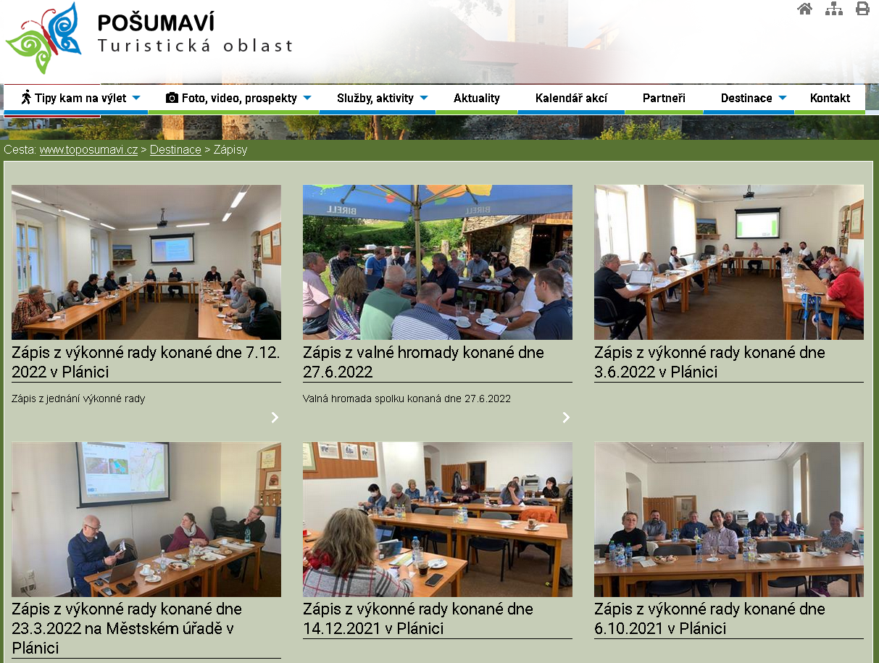

V roce 2022 se setkání výkonné rady a valné hromady uskutečnilo v termínech: 23.3.2022, 3.6.2022, 29.6.2022 (VH), 6.12.2022. Kromě toho jsou všem členům a partnerům rozesílány emaily z adresy [info@toposumavi.cz](mailto:info@toposumavi.cz), obsahem je zápis s jednání, novinky a informace o možnosti zapojení se do projektů. Přeposílány jsou i informace z krajského úřadu a od poskytovatelů dotací. Tyto emaily, stejně jako pozvánky na pracovní skupinu, jsou archivovány v emailové poště spolku.

V rámci setkávání výkonné rady a valné hromady byly především prezentovány, novinky, probíhající a plánované projekty, možnosti dotačních programů a projektů, do kterých se mohou členové a partneři spolku zapojit.

Dále v průběhu celého roku probíhaly individuální schůzky a jednání s jednotlivými členy a partnery v rámci zapojení se do užší spolupráce. Výsledkem je naplněný e-shop na zážitky, několik nových partnerů, účast To Pošumaví na Dnu NP Šumava a několika seminářích a jiných akcích.

Každý z členů a partnerů spolku má možnost informovat ostatní o svých akcích a projektech, případně je vyzvat k zapojení, právě prostřednictvím této emailové adresy, ale také v rámci facebookové stránky nebo internetové stránky TO Pošumaví.

Pomocí 3K platformy jsou tak komunikovány nápady aktivních partnerů spolku a zároveň je operativně informováno o aktivitách i problémech více než 120 současných členů a partnerů spolku.

Jelikož byly předposlední dva roky poznamenány omezením cestovního ruchu a také omezenou možností setkávání partnerů a členů spolku TO Pošumaví, nebyly pořádány další veřejné akce. V roce 2022 již probíhala i individuální projektová jednání a hromadné schůze. Z důvodu efektivního naplnění časového prostoru, se snažíme akce rozdělit podle zájmových oblastí nebo budou pořádány v rámci schůzek menších celků z řad partnerů a členů spolku: jednání členských obcí Prácheňska, z. s. p. o., jednání s DSO Horažďovicko, jednání se starostou města Horažďovice - ve městě bude v rámci travelblogu TO Pošumaví vyrobena videoprohlídka z městských věží, schůzka Destinace Sušicko, individuální schůzky s partnery kteří se zapojují do jednotlivých projektů, setkávání s jinými destinacemi - Pro Šumavsko, Lipensko a dalšími, a to zejména na společných akcích CzechTourismu a na veletrzích cestovního ruchu.